异议、质疑、投诉使用手册

目录

异议、质疑、投诉使用手册 1

一、 投诉 1

1. 发起投诉： 1

二、 质疑 3

1. 投标人发起质疑 3

2. 招标单位回复质疑 5

三、 异议 5

1. 投标人发起异议 5

2. 招标单位回复异议 7

# 投诉

## 发起投诉：

投标人登录交易平台在菜单中选择投诉项，点击新增投诉来添加投诉。**注：投诉只针对采购与工程项目，投诉没有时间限制。**

采购项目：

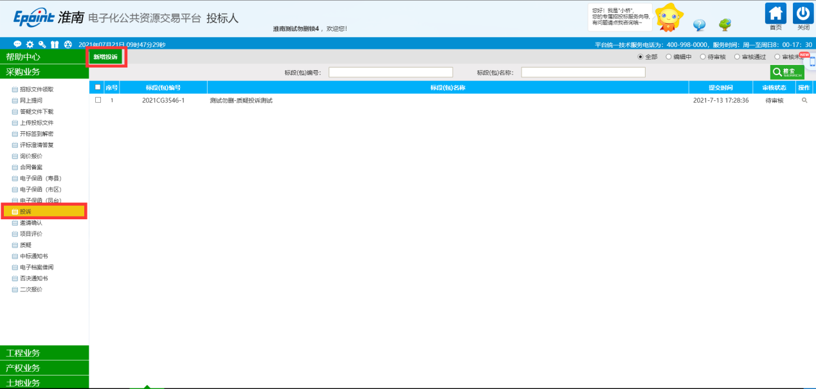

工程项目

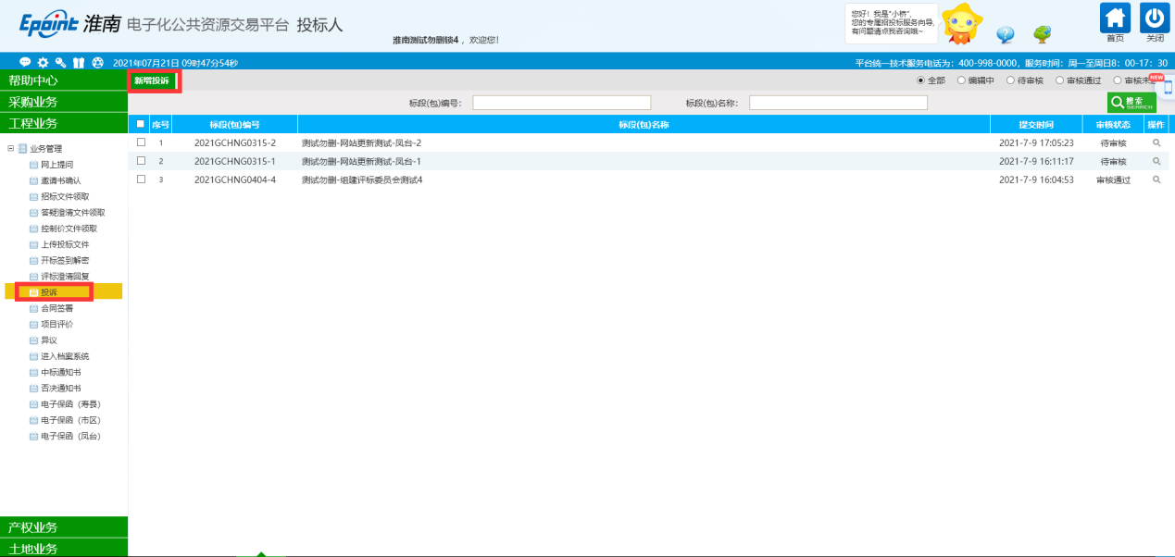

在弹出页面中选择需要投诉的项目：

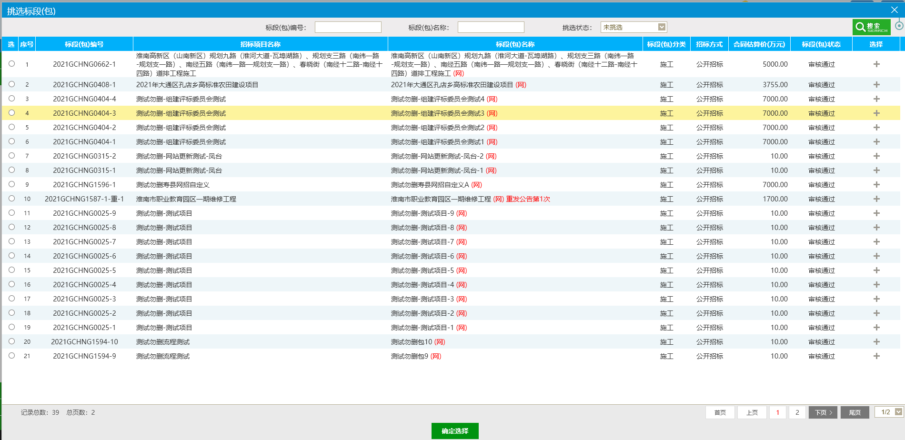

填写完内容后选择下一步：

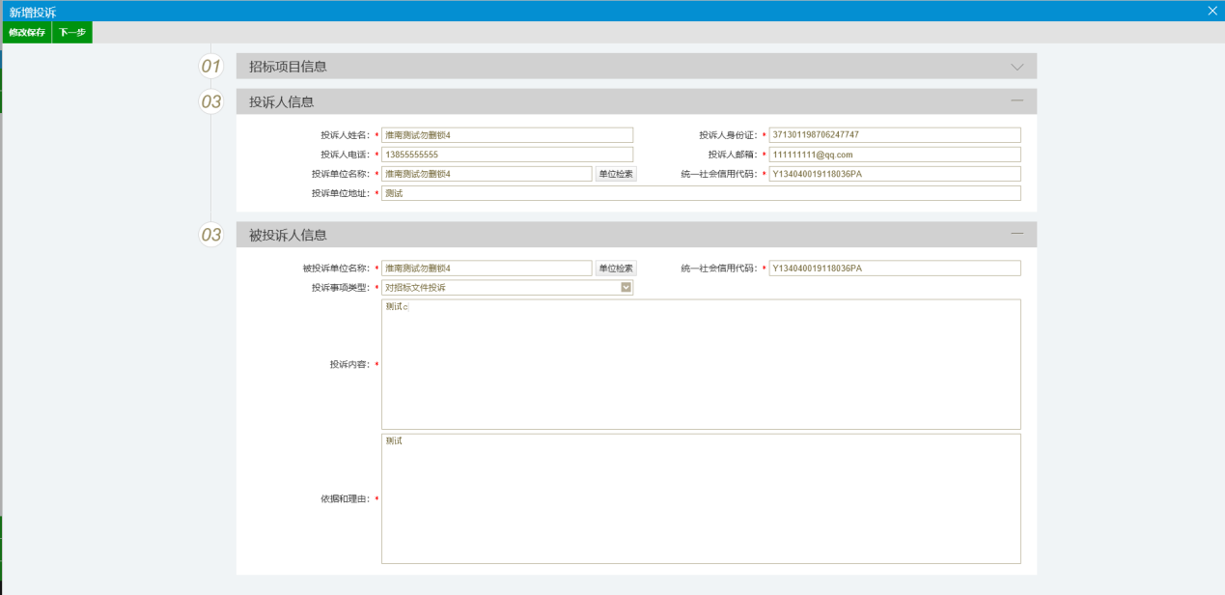

上传相关电子件点击监管平台审核提交，完成投诉。

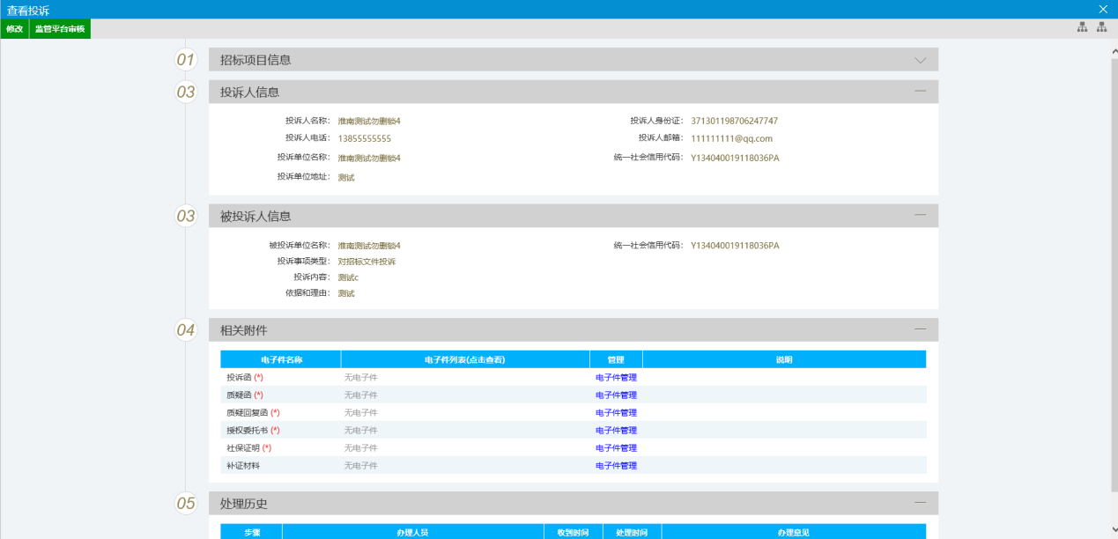

# 质疑

## 投标人发起质疑

投标人登录交易平台选择采购业务中的质疑菜单项，点击新增质疑，挑选需要质疑的项目。**质疑只针对采购业务。**

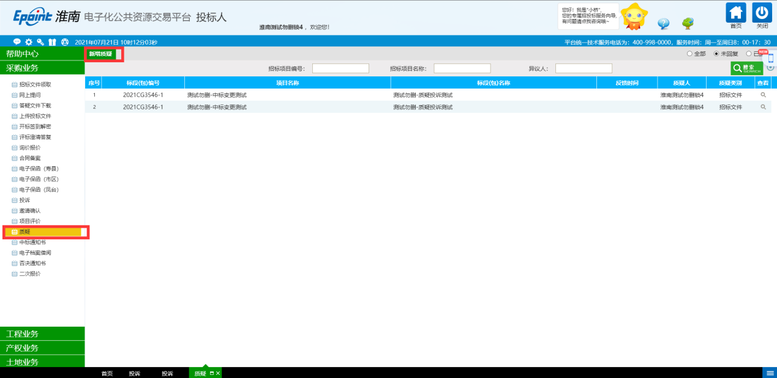

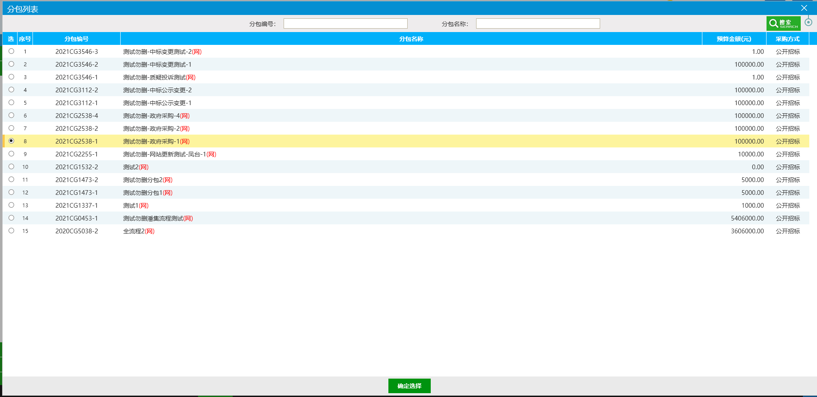

选择质疑类别，填写内容上传相关附件，完成后点击确定发送，提交质疑，等待回复。**根据《政府采购质疑和投诉办法》第十条规定：供应商认为采购文件、采购过程、中标或者成交结果使自己的权益受到损害的，可以在知道或者应知其权益受到损害之日起7个工作日内，以书面形式向采购人、采购代理机构提出质疑。**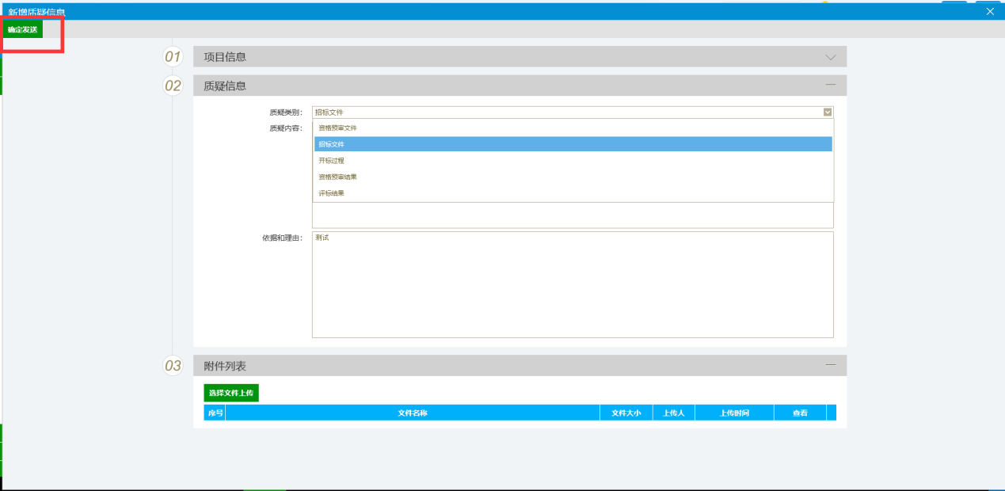

投标人可以在质疑菜单页面，查看已经提交的质疑，点击查看，可以看到质疑的回复内容。

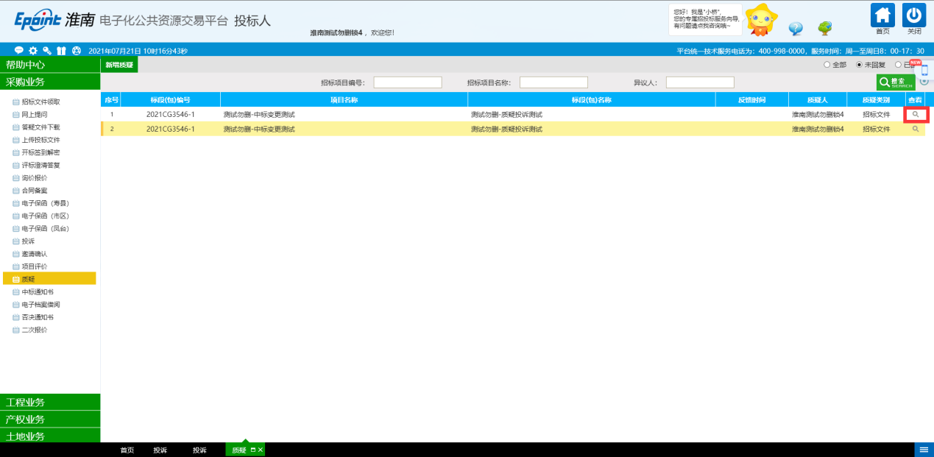

## 招标单位回复质疑

招标单位登录交易平台，选择政府采购菜单栏中的质疑，点击要回复质疑的查看，进入页面进行回复。

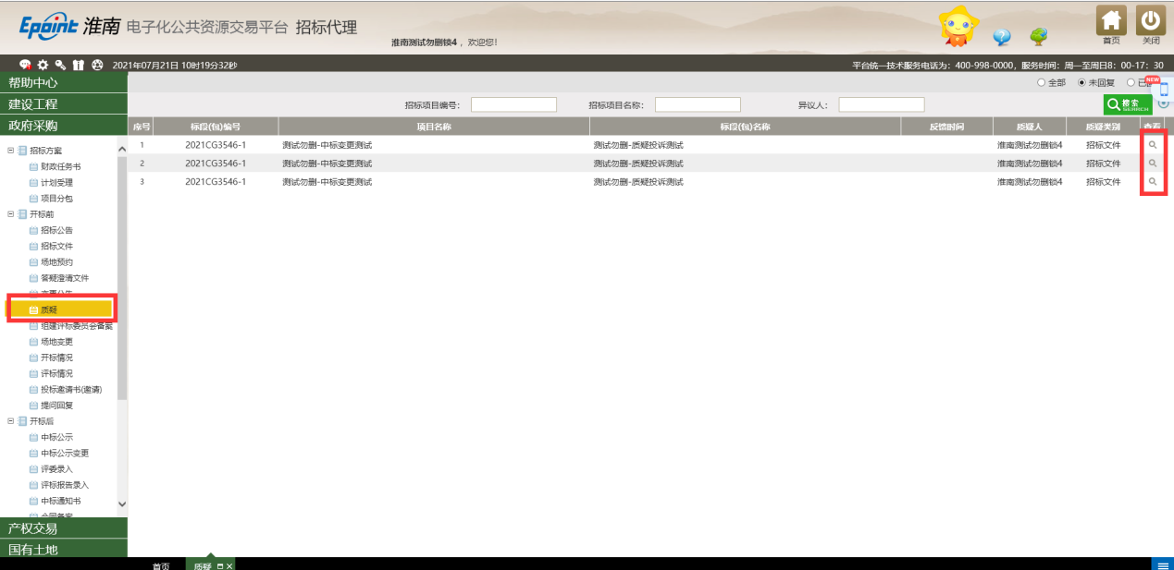

处理结果框内输入回复内容，点击回复按钮进行回复。

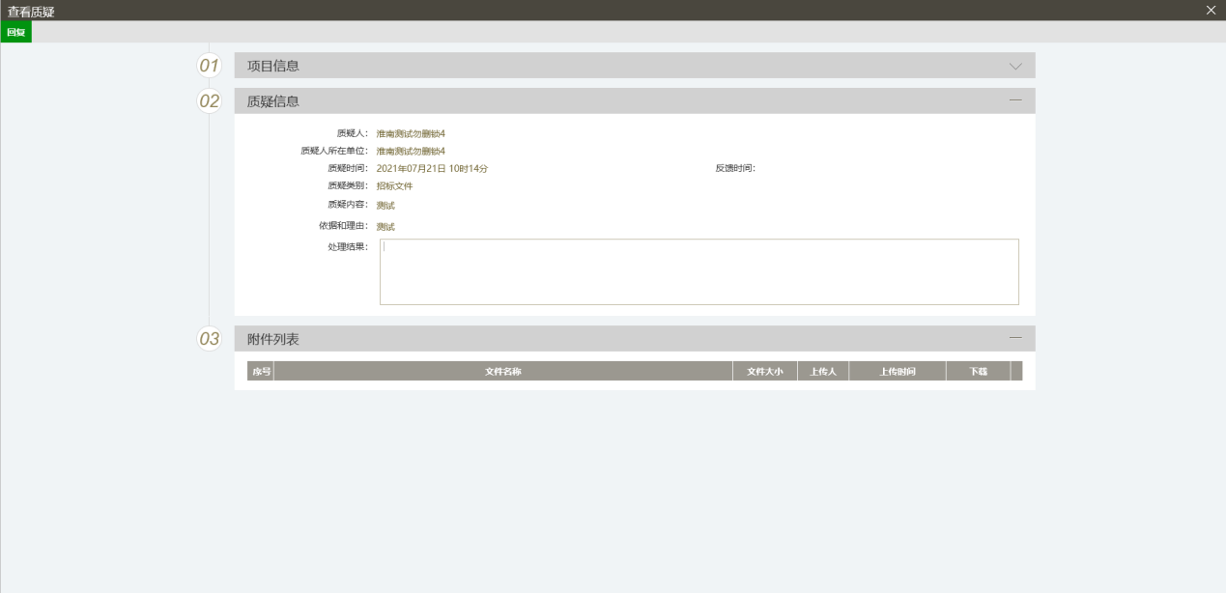

# 异议

## 投标人发起异议

投标人登录交易平台，选择工程业务中的异议菜单项，点击新增异议，选择相应项目。**异议只针对工程项目。**

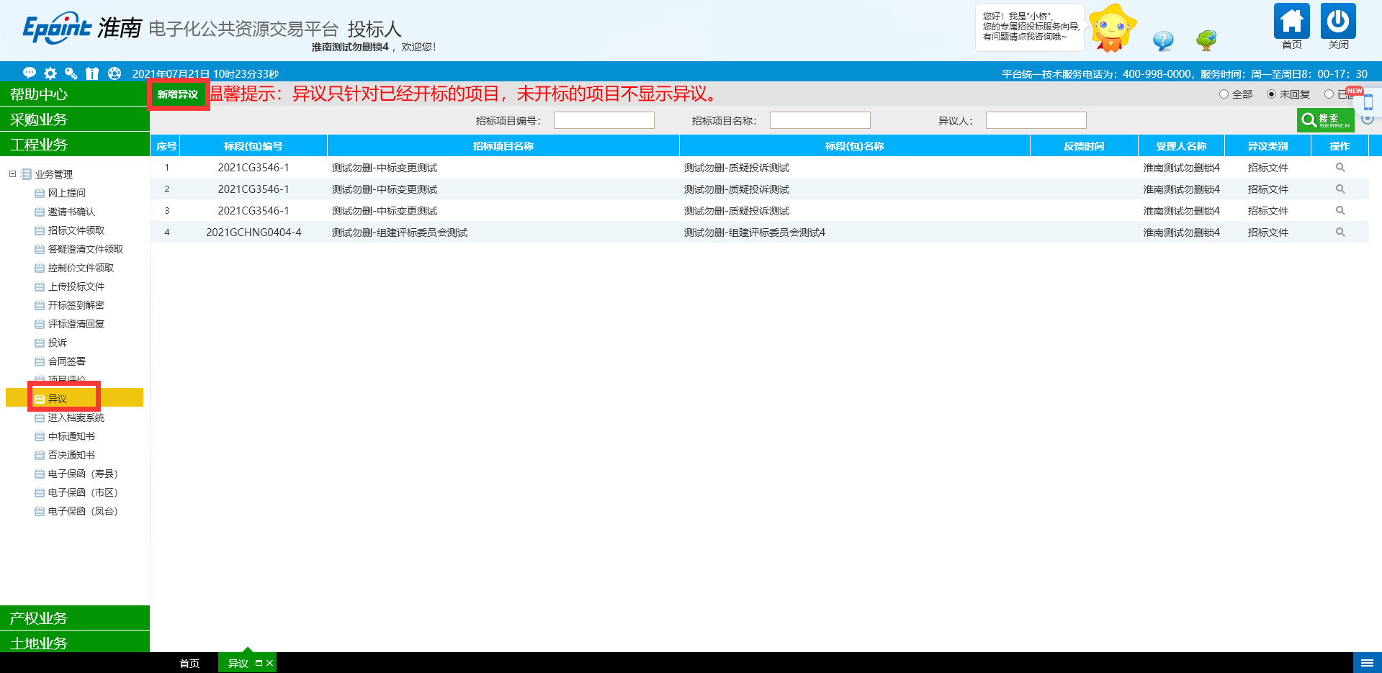

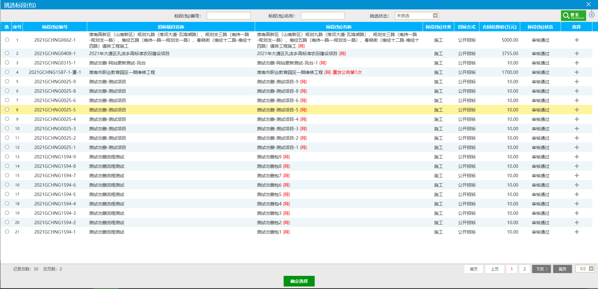

选择异议类别，填写内容上传相关附件，完成后点击确定发送，提交质疑，等待回复。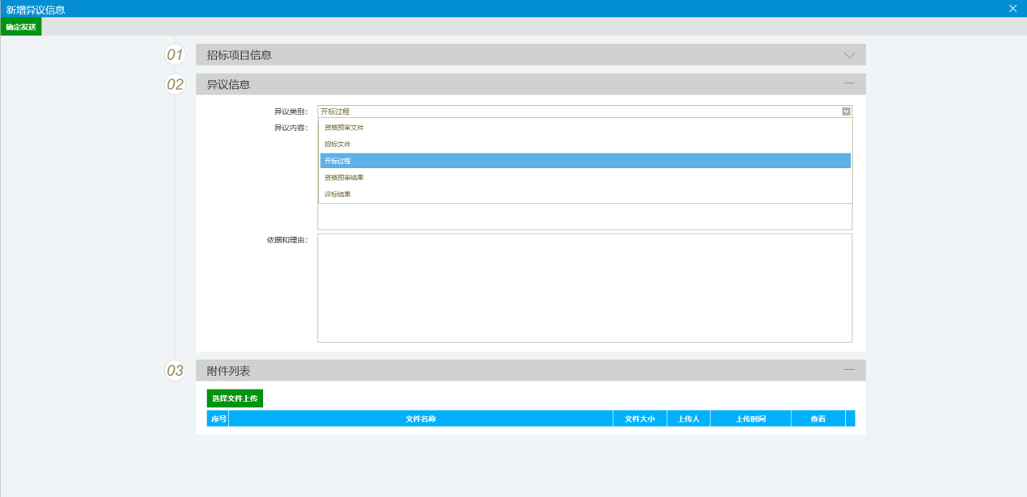

投标人可以在异议菜单页面，查看已经提交的质疑，点击查看，可以看到质疑的回复内容。

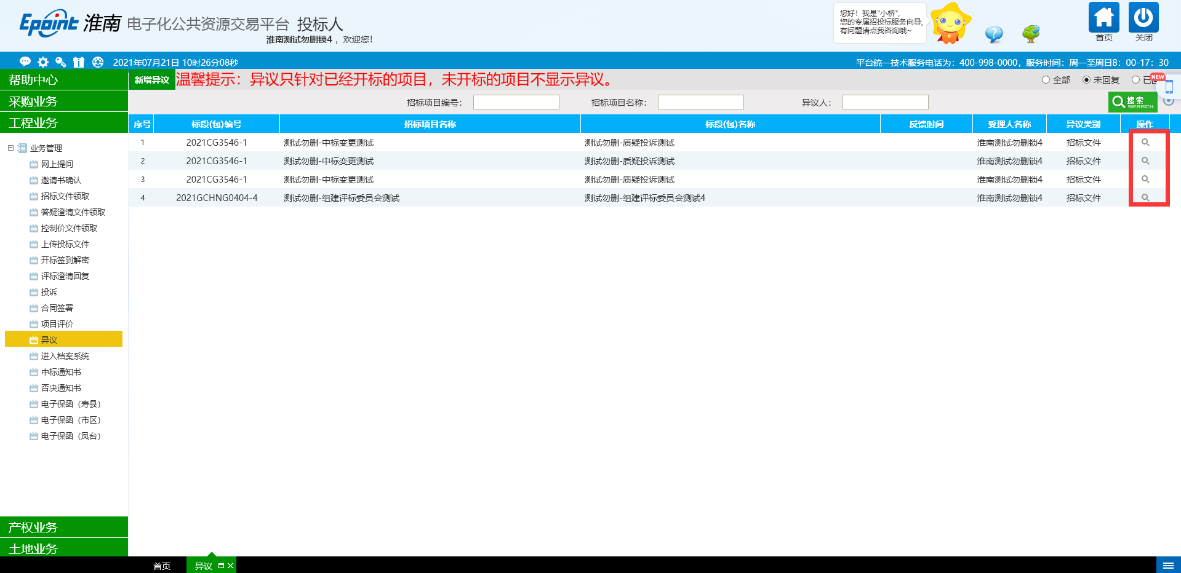

## 招标单位回复异议

招标单位登录交易平台，选择建设工程菜单栏中的异议，点击要回复异议的查看，进入页面进行回复。

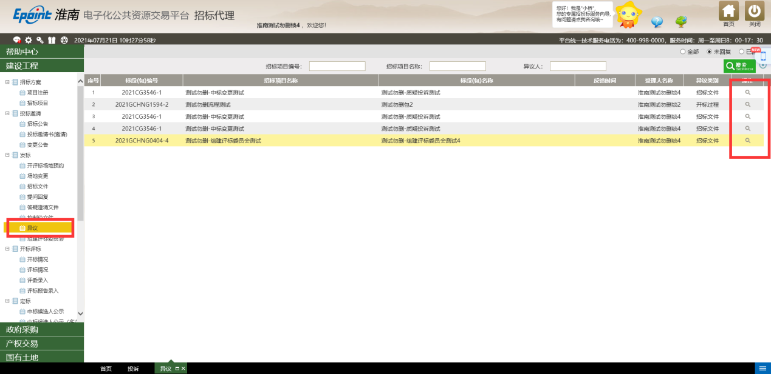

处理结果框内输入回复内容，点击回复按钮进行回复。

